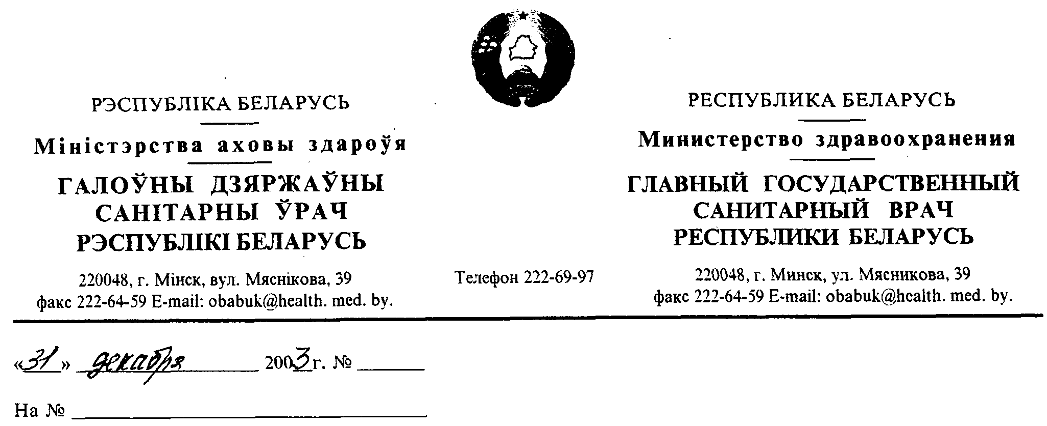

ПОСТАНОВЛЕНИЕ № 217

Об утверждении Гигиенических
нормативов 2.3.2.12-36-2003
«Временные максимально допустимые
уровни остаточных количеств (ВМДУ ок)
фитостероидов, в том числе
24-эпибрассинолида (суммарно)
в капусте и моркови»

В целях исполнения Закона Республики Беларусь «О санитарно-эпидемическом благополучии населения» в редакции от 23 мая 2000 года (Национальный реестр правовых актов Республики Беларусь, 2000 г., № 52,2/172) постановляю:
1. Утвердить прилагаемые Гигиенические нормативы 2.3.2.12-36-2003 «Временные максимально допустимые уровни остаточных количеств (далее - ВМДУ ок) фитостероидов, в том числе 24-эпибрассинолида (суммарно) в капусте и моркови» и ввести их в действие на территории Республики Беларусь с 1 июля 2004 г.
2. Главным государственным санитарным врачам административных территорий довести данное Постановление до сведения всех заинтересованных лиц и установить контроль за его исполнением.

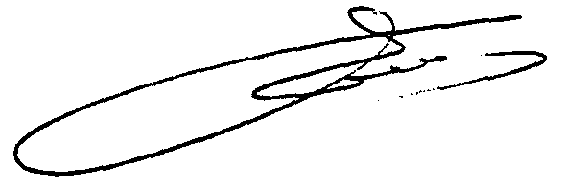
В.И.Ключенович

УТВЕРЖДЕНО
Постановление
Главного государственного
санитарного врача
Республики Беларусь
31 декабря 2003 № 217

Гигиенические нормативы 2.3.2.12-36-2003

«Временные максимально допустимые уровни остаточных количеств (ВМДУ ок) фитостероидов, в том числе 24-эпибрассинолида (суммарно) в капусте и моркови»

№  п/п | Наименование в-в | Продукт питания | Величина ВМДУ ок, мг/ кг
1 | Фитостероиды, в том числе 24-эпибрассинолид (суммарно) | капуста | 2,3
2 | Фитостероиды, в том числе 24-эпибрассинолид  (суммарно) | морковь | 1,7

